PREFEITURA MUNICIPAL DE IMBAÚ
ESTADO DO PARANÁ

JÁ ESTÁ DISPONÍVEL A TAXA DE RENOVAÇÃO DE ALVARÁ 2021

A Prefeitura de Imbaú, por meio da Secretaria Municipal de Finanças, comunica que já está disponível a Guia de Taxa de Renovação de Alvará para o ano de 2021.
A data de vencimento será no dia 15 de março de 2021.
O pagamento poderá ser realizado nos seguintes locais: Caixa Econômica e Lotéricas.
Mais informações podem ser obtidas de segunda a sexta-feira das 8:00 h às 12:00 h e das 13h às 17h no departamento de tributos, ou através do telefone (42)3278-8112 e ou e-mail tributacao@imbau.pr.gov.br.

A TAXA TAMBÉM PODERÁ SER EMITIDA PELO SITE DO MUNICÍPIO, ACESSAR O LINK ABAIXO:
https://imbau.elotech.com.br/portal-contribuinte/consulta-debitos
OPÇÃO - EMPRESA/AUTÔNOMO, INFORMAR NÚMERO DO CADASTRO
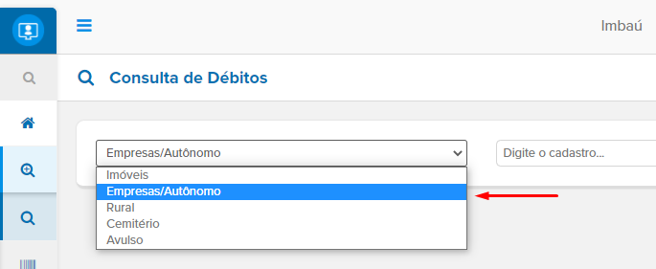

PARA CONSULTAR NÚMERO DO CADASTRO
Opção consulta dos débitos – consultas cadastrais – efetuar consulta
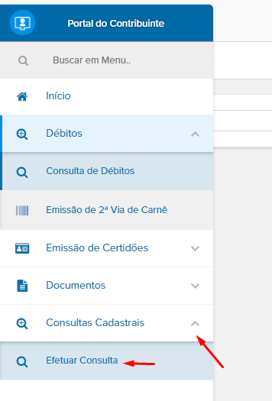
INFORMAR CNPJ/CPF E CONSULTAR
